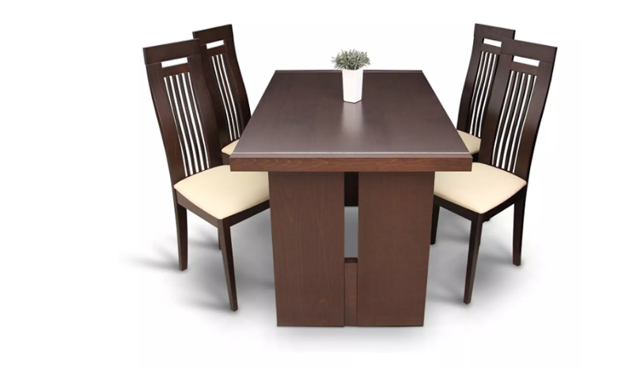

Obrázok, na ktorom je stôl, nábytok, jedálenský stôl, písací stôl

Automaticky generovaný popis

